|  |
| --- |
| 4.3.2015 |
| Selenium |
| Hackenberger, Hamberger, Kocsis, Kölbl, Polydor 4AHIT |

|  |
| --- |
|  |

Inhaltsverzeichnis

Inhalt

Selenium 0

Selenium IDE Plug-In 0

Quelle 0

## Selenium

Zuerst muss ein pom-File für Maven installiert werden (Maven muss auf der Programmierumgebung vorhanden sein -> Eclipse m2e Maven Plug-In, bei IntelliJ schon vorhanden)

Danach das pom-File mit maven clean und maven install ausführen, somit ist nun Selenium installiert

In Intellij muss nun ein Module hinzugefügt werden (In Eclipse nicht notwendig)

Mehr Information zum Aufsetzten von Maven und dem pom-File bei folgender Quelle: [1]

Als nächstes den Selenium Server herunterladen und zu den Libaries des Projekts hinzufügen (Selenium Server verfügbar bei folgender Quelle: [2])

Danach kann man anfangen zu coden

Nützliche Quelle für den Code: [3],[4]

## Selenium IDE Plug-In

Für Selenium gibt es auch ein Firefox Plug-In, mit dem man User Interaktionen aufnehmen kann und diese dann abspielen kann. Um das Plug-In zu installieren sind folgende Schritte notwendig.

Das .xpi-File bei Selenium IDE Plugins herunterladen (Verfügbar bei Quelle: [5])

Danach bei Firefox auf den Regler Extras -> Add-ons

Bei Add-on aus Datei installieren das zuvor heruntergeladenen .xpi-File angeben, womit das Plug-In installiert wird (Bei Download über Firefox wird das Plugin automatisch installiert)

Nun kann man das Plug-In über den Regler Extras -> Selenium IDE oder Strg +Alt +S starten

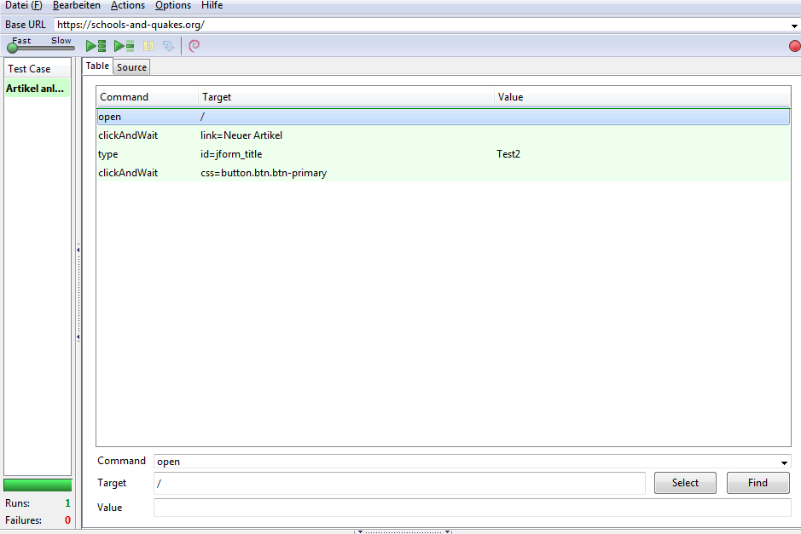

Wenn man den rechten Knopf oben rechts drückt werden die User Interaktionen aufgenommen, die nach der Aufnahme durchgelaufen werden können

## Quelle

[1] Import Selenium into Eclipse/IntelliJ, OpenQA, Verfügbar unter:

http://docs.seleniumhq.org/docs/appendix_installing_java_driver_Sel20_via_maven.jsp# [abgerufen am 4.3.2015]

[2] Selenium Server, OpenQA, Verfügbar unter:

<http://selenium-release.storage.googleapis.com/2.45/selenium-server-standalone-2.45.0.jar> [abgerufen am 4.3.2015]

[3] Selenium WebDriver, OpenQA , Verfügbar unter:

[http://docs.seleniumhq.org/docs/03_webdriver.jsp#](http://docs.seleniumhq.org/docs/03_webdriver.jsp) [abgerufen am 4.3.2015]

[4] Selenium Overview, Verfügbar unter:

<http://selenium.googlecode.com/git/docs/api/java/index.html> [abgerufen am 4.3.2015]

[5] Selenium Download Page, OpenQA , Verfügbar unter:

<http://www.seleniumhq.org/download/> [abgerufen am 4.3.2015]